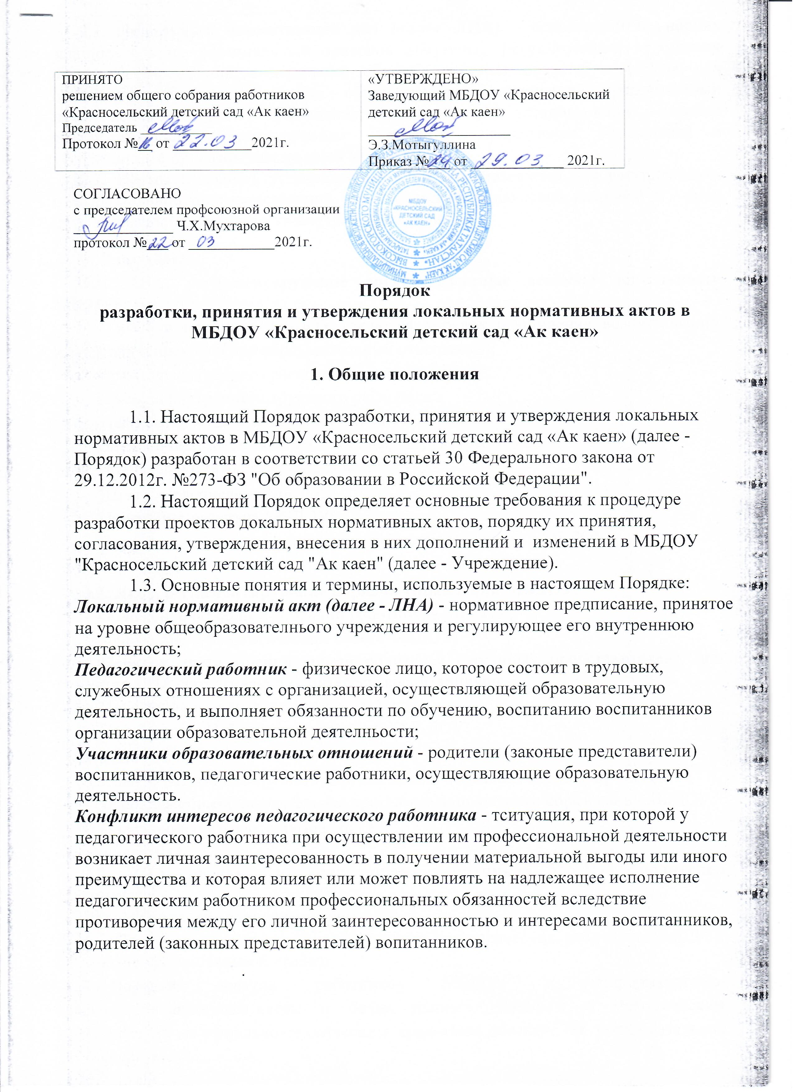

2. Понятие локальных нормативных актов
2.1. Локальный нормативный акт (далее ЛНА) – основанный на нормах законодательства официальный правовой документ, регулирующий отношения в рамках Учреждения, содержащий общеобязательные правила поведения для всех или некоторых участников образовательных отношений, рассчитанный на неоднократное применение, принятый в установленном порядке соответствующим компетентным органом управления Учреждения и утвержденный приказом заведующей Учреждением.
2.2. Нормы (правила), установленные ЛНА, предназначены для регулирования образовательной, производственной, управленческой, финансовой, кадровой и иной функциональной деятельности внутри Учреждения.

3. Виды ЛHA
3.1. ЛНА, регламентирующие организационные аспекты деятельности МБДОУ:
- Правила приема в МБДОУ (включая порядок оформления возникновения, изменения и прекращения образовательных отношений);
- Правила внутреннего распорядка воспитанников;
- Правила внутреннего трудового распорядка;
- Требования к одежде воспитанников;
- Порядок пользования объектами инфраструктуры МБДОУ;
- Положение о бракеражной комиссии;
- Штатное расписание МБДОУ;
- Программа развития МБДОУ;
- Порядок организации и проведения самообследования в МБДОУ;
- иные JIHA.
3.2. ЛHA, регламентирующие порядок управления МБДОУ:
- Положение об общем собрании работников МБДОУ;
- Положение о педагогическом совете МБДОУ;
- Порядок учета мнения совета родителей (законных представителей), при принятии ЛНА, затрагивающих интересы воспитанников;
- Положение о родительском комитете;
- Положение о Наблюдательном совете МБДОУ;
- иные ЛНА.
3.3. ЛНА, регламентирующие организацию образовательного процесса:
- основная общеобразовательная программа дошкольного образования МБДОУ;
- Положение о языках образования МБДОУ;
- иные ЛНА.
3.4. ЛНА, регламентирующие права работников МАДОУ, родителей (законных
представителей) воспитанников:
- Положение о профессиональной этике педагогических работников МБДОУ (Кодекс профессиональной этики);
- Порядок доступа работников МБДОУ к информационно-телекоммуникационным сетям и базам данных, учебным и методическим материалам, материально-техническим средствам обеспечения образовательной деятельности;
- Положение о режиме рабочего времени и времени отдыха педагогических работников МБДОУ;
- Положение об аттестационной комиссии МБДОУ (для проведения аттестации педагогических работников на соответствие занимаемой должности);
- Положение о комиссии по урегулированию споров между участниками образовательных отношений в ОО;
- иные ЛНА.

Перечень видов ЛНА и конкретных ЛНА не является исчерпывающим. МБДОУ имеет право разрабатывать, принимать и утверждать иные ЛНА.

4. Разработка локальных нормативных актов
4.1.Проекты ЛНА разрабатываются по решению заведующей Учреждения, коллегиальных органов управления Учреждения (педагогического совета, общего собрания трудового коллектива). Предложения о разработке ЛНА могут быть внесены любым участником образовательных отношений, а также группой участников образовательных отношений.
4.2.Этапы разработки проектов ЛНА:
Определение круга вопросов, по которым требуются разработка, принятие и утверждение ЛНА. Создание рабочей группы по разработке ЛНА. Состав рабочей группы определяется по решению заведующей Учреждением, коллегиальных органов управления Учреждения (педагогического совета, общего собрания работников). Состав рабочей группы, сроки и порядок ее работы закрепляется в приказе заведующей Учреждением.
4.3.Определение сроков разработки ЛНА.
Назначение ответственного руководителя рабочей группы, который будет координировать участников и контролировать установленные сроки разработки ЛНА.
4.4.Дeятельность рабочей группы по разработке проекта ЛНА. Разработанный проект ЛНА согласовывается всеми разработчиками путем заполнения листа согласования, который содержит подпись и должность визирующего документ, расшифровку подписи (инициалы, фамилию) и дату согласования.
5. Согласование локальных нормативных актов
5.1.В установленных законодательством случаях доработанный проект ЛНА передается на согласование:
5.1.1. в Родительский комитет (законных представителей) воспитанников Учреждения ЛНА, затрагивающие права воспитанников Учреждения - для учета мнения Родительского комитета Родительский комитет не позднее 5 рабочих дней со дня получения проекта ЛНА направляет заведующей Учреждением мотивированное мнение по проекту ЛНА в письменной форме. В случае если Родительский комитет выразил согласие с проектом ЛНА, либо если мотивированное мнение не поступило в обозначенный срок, вопрос о принятии ЛНА вносится заведующей Учреждением в повестку дня заседания педагогического совета Учреждения. Вслучае если Родительский комитет высказал предложения к проекту ЛНА, указанные предложения рассматриваются рабочей группой, которая принимает решение об учете предложений и внесении соответствующих поправок в проект ЛНА или об отклонении предложений. В случае отклонения предложений председатель рабочей группы направляет мотивированное объяснение отказа в Родительский комитет. После внесения поправок в проект ЛНА или отклонения предложений вопрос о принятии ЛНА вносится заведующей Учреждением в повестку дня заседания педагогического совета Учреждения. В случае если мотивированное мнение Родительского комитета не содержит согласия с проектом ЛНА, либо содержит предложения по его радикальному изменению, которые заведующий Учреждением, рабочая группа учитывать не планирует, заведующий Учреждением или лицо, уполномоченное заведующей Учреждением в течение 3 дней после получения мотивированного мнения проводит дополнительные консультации с Родительским комитетом в целях достижения взаимоприемлемого решения. При недостижении согласия возникшие разногласия оформляются протоколом, после чего вопрос о принятии ЛНА вносится заведующей Учреждением в повестку дня заседания педагогического совета Учреждения.
5.1.2. В профсоюзный комитет первичной профсоюзной организации, представляющий интересы большинства работников Учреждения (далее - профсоюзный комитет) - ЛНА, регламентирующие трудовые отношения; права и обязанности работников Учреждения. Профсоюзный комитет не позднее пяти рабочих дней со дня получения проекта ЛНА направляет заведующей Учреждением мотивированное мнение по проекту. В случае, если мотивированное мнение профсоюзного комитета не содержит согласия с проектом ЛНА либо содержит предложения по его совершенствованию, заведующая Учреждением может согласиться с ним либо обязан в течение 3 дней после получения мотивированного мнения провести дополнительные консультации с профсоюзным комитетом в целях достижения взаимоприемлемого решения.
5.1.3 При недостижении согласия возникшие разногласия оформляются протоколом, после чего заведующая Учреждением имеет право принять локальный нормативный акт (или внести вопрос о принятии ЛНА в повестку дня заседания общего собрания работников Учреждения),
5.1.4. Учредителю программа развития Учреждения. Срок согласования Программы развития Учреждения установлен учредителем. После согласования Программы развития Учреждения учредителем вопрос о ее принятии вносится заведующей Учреждения в повестку дня заседания общего собрания работников Учреждения.

6. Принятие локальных нормативных актов
6.1. ЛНА принимаются:
6.1.1. Общим собранием работников Учреждения - локальные нормативные акты, содержащие нормы трудового права;
6.1.2. Педагогическим советом Учреждения - локальные нормативные акты, содержащие нормы, регулирующие образовательные отношения.
6.2.Порядок принятия решений коллегиальными органами управления Учреждения, указанными в п.6.1 настоящего Порядка, регламентирован соответствующими положениями (Положение о педагогическом совете Учреждения, Положение об общем собрании работников Учреждения).

7. Утверждение локальных нормативных актов
7.1.Заведующая Учреждением утверждает ЛНА путем издания приказа об утверждении ЛНА.
7.2.В приказе в обязательном порядке указываются:
дата введения ЛНА в действие;
указание об ознакомлении работников с ЛНА и сроки для этого;
фамилии и должности лиц, ответственных за соблюдение ЛНА и иные условия.
7.3.Принятые ЛНА подлежат обязательной регистрации в соответствии с требованиями делопроизводства в Учреждении с присвоением им порядкового номера.
8. Ознакомление участников образовательных отношений с локальными нормативными актами
8.1.Работники Учреждения в обязательном порядке должны быть ознакомлены под личную роспись со всеми ЛНА, принимаемыми в Учреждении и непосредственно связанными с их трудовой деятельностью.
8.2.Подтверждение факта ознакомления работников с ЛНА осуществляется следующим образом: подписью лица на листе ознакомления с указанием фамилии, имени, отчества и даты ознакомления. Лист ознакомления прилагается к каждому локальному нормативному акту, нумеруется, прошивается и скрепляется печатью и подписью должностного лица; подписью лица на листе ознакомления, являющемся приложением к трудовому договору.
8.3.Порядок ознакомления родителей (законных представителей) воспитанников с ЛНА при приеме в Учреждении регламентирован в Правилах приема в Учреждении.
8.3.1. Ознакомление родителей (законных представителей) воспитанников с ЛНА, принятыми в период обучения воспитанника в Учреждении осуществляется путем размещения копий ЛНА на информационном стенде Учреждения, на официальном сайте Учреждения в сети «Интернет» по адресу- https://edu.tatar.ru/v_gora/page2754842.htm

9. Изменение локальных нормативных актов.
9.1. ЛНА подлежат изменению и дополнению в следующих случаях: реорганизация либо изменение структуры Учреждения, которое влечет за собой изменение наименования либо задач и направлений деятельности; изменение законодательства Российской Федерации; по усмотрению Учреждения. В этом случае принимаемые ЛНА не могут ухудшать положения работников, воспитанников, их родителей (законных представителей) по сравнению с трудовым законодательством, законодательством в сфере образовании, коллективными договорами, соглашениями. Локальные нормативные акты могут быть изменены и дополнены только принятием новой редакции ЛНА в полном объеме акта - путем утверждения нового ЛНА.

10. Отмена локальных нормативных актов.
10.1. Основания для отмены ЛНА Учреждения являются:
— истечение срока действия локального нормативного акта (если при разработке ЛНА был определен период его действия);
— вступление в силу закона или другого нормативного правового акта, содержащего нормы трудового права, коллективного договора, соглашения, когда указанные акты устанавливают более высокий уровень гарантий работникам по сравнению с действовавшим локальным нормативным актом.
10.2. Отмена ЛНА в связи с утратой силы производится приказом заведующей Учреждением, с ознакомлением работников с содержанием приказа под роспись.

11. Заключительное положение
11.1. Срок действия Положения неограничен.
11.2. Положение подлежат изменению и дополнению по усмотрению Учреждения, в связи с вступление в силу закона или другого нормативного, правового акта.
11.3. Положение может быть изменено или дополнено только принятием новой редакции Положения в полном объеме путем утверждения нового.

